ЗИМОВІ РОЗВАГИ + СПА У СЛОВАЧЧИНІ з КИЄВА (шкільні канікули)
20.12.2026
03.01.2027

1 день

Початок подорожі

11:30 год – зустріч групи.
12:00 год - Посадка в комфортний автобус. Переїзд на кордон з Словаччиною.
Комплексний обід за бажанням по дорозі – 250 грн/особа.

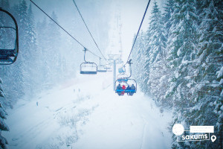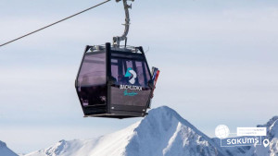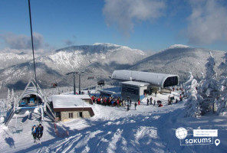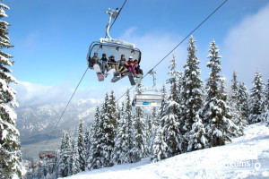

2 день

Знайомство зі Словаччиною
Проходження Україно-словацького кордону.

Переїзд до Словаччини – країну чарівних гір, блискучих лісів, смарагдових печер та цілющих мінеральних джерел. Тут можна зустріти все: і «замки лицарів», що відбиваються у водній гладі, і загадково мерехтливий у темряві «старої вежі вогник», і неприступні гірські вершини, і мальовничі рівнини, і крихітні села з унікальними музеями-заповідниками народної творчості, і невеликі містечка, що зберегли середньовічну чарівність.

Запрошуємо на знайомство з Стара Любовня – дивовижне тихе містечко у північній частині Словаччини, неподалік Високих Татр. Просто над містом, на порослому лісом пагорбі, височіють руїни середньовічного замку. Перша фортеця була побудована тут на рубежі XIII-XIV століть для оборони північних кордонів Угорського королівства. Нас чекає прогулянка містом та відвідини замку - Любовнянський Град (вхідний квиток в замок + музей для дітей до 19 років 8 євро, для дорослих 12 євро), у якому зберігалися польські королівські регалії. Замок охороняють служили протягом багатьох століть як сторожовий бастіон, масивні ковані ворота – таємницю яких Ви дізнаєтесь, доторкнувшись до них.

Вільний час. Обід*

Далі нас чекає знайомство з курортом Вишні Ружбахи та поселення у готель на курорті. Вишні Ружбахи - ідеальне поєднання корисного з приємним: свіже гірське повітря, теплі термальні басейни, катання на лижах, прогулянки затишним містечком, цікава екскурсійна програма та смачна їжа – що може бути краще взимку?
Поселення у готель. Пропонуємо розпочати відпочинок з релаксу у термальному басейні.

Вечеря. Ночівля.

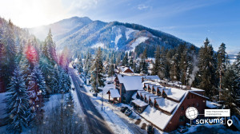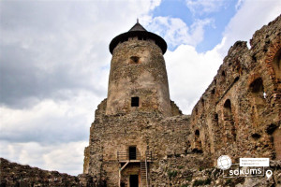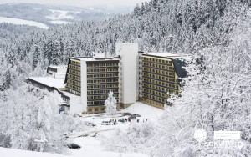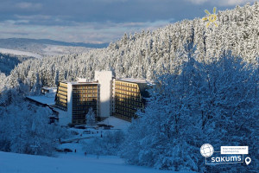

3 день

Зимова казка Вишні ружбахи

Cніданок. Вільний час.
Далі пропонуємо зануритись у зимову казку та відчути смак справжнього зимового драйву – трансфер до гірськолижних спусків курорту Вишні Ружбахи. Катання на лижах, санчатах, відвідати школу для початківців чи просто прогулятись курортом – вибір уже за Вами!
Повернення у готель.

Вечеря. Відпочинок у термальному басейні. Ночівля

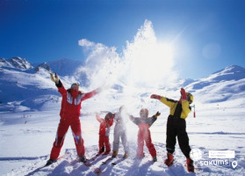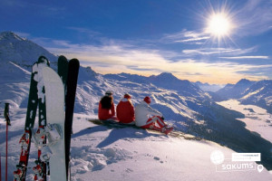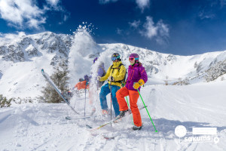

4 день

Знайомство зі Словаччиною продовжується

Cніданок. Пропонуємо екскурсійну програму для туристів, які бажають пізнати Словаччину краще:

Старий Смоковець та Штребське Плесо (підйом на фунікулері Старий-Смоковець – Гребієнок 15 євро дорослий та 13 євро дитина до 12 р). На горі височить найбільша і найхолодніша візитівка зимових Високих Татр – Татранський крижаний будинок. Поїздка в Штрбське Плесо воістину порадує ваше око – кажуть, що побувати в Словаччині і не зробити фото на цьому чарівному озері, це все одно, що побувати в Парижі і не зробити фото біля Ейфелової вежі.

Повернення у готель. Вільний час.

Вечеря. Відпочинок у термальному басейні. Ночівля

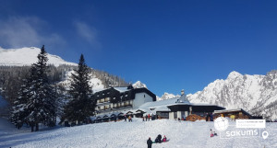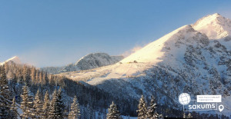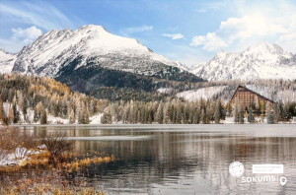

5 день

День «Для найсміливіших, безстрашних і цікавих!»

Сніданок.

Сьогоднішній день буде під гаслом «Для найсміливіших, безстрашних і цікавих!». І почнемо з абсолютно нової надзвичайної атракції в Словаччині – дерев'яна стежина Treetop walk по кронах дерев в Бахледовій Долині (квиток Treetop Walk with cable car 32 євро для дорослих/26 євро для дітей до 14 років, стежка + гондола Бахледка (поїздка в обидві сторони) – стежка в кронах дерев у Бахледці розташована на межі П’єнінського та Татранського національних парків, у серці різноманітного лісу. Маршрут довжиною понад 600 м проходить через ліс, повний сюрпризів і цікавинок, показуючи відвідувачам унікальність природи Спішської Магури, стежина в кінці піднімається в формі спіралі на висоту 32 метрів. На самому верху «вежі» можна знайти 360° оглядовий майданчик, з якого відкривається прекрасний вид на Беліанські Татри, Пієніни та Замагурє. А також, для всіх охочих відчути справжній адреналін, буде можливість спуститися на сухій слайд-гірці (за додаткову сплату) прямо з оглядового майданчика! Не забудьте взяти з собою фотокамери, такого Ви ще точно не бачили!

Повернення у готель.

Вечеря. Відпочинок у термальному басейні. Ночівля

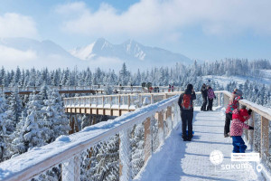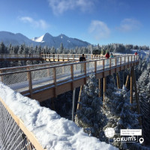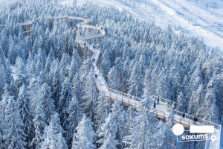

6 день

Шопінг у Попраді
Cніданок.
У другій половині дня запрошуємо до містечка Попрад. Прогулянка містом, час на шопінг, купівля сувенірів. Серед сувенірів, які ви можете привезти зі Словаччини, найбільшою популярністю користуються: ляльки, одягнені в національні костюми; кераміка; вироби з дерева (ложки, музичні інструменти «фуяри», фігурки, топірці «Валашки»; вироби зі шкіри; вироби з тканин (скатертини з вишивкою, подушки, національні костюми). Дуже популярні вироби з кукурудзяних обгорток і дроту.
Познайомитесь з природою та скарбами Словаччини ближче відвідавши славнозвісну Белянську печеру (вхідний квиток 15 євро для дорослих / 10 євро для дітей до 15 років,) – довжина 3 461 м, глибина 160 м, знаходиться в східній частині Белянських Татр. У печері є великі зали, «собори», «пагоди», озера та синтрові озерця.
Повернення у готель.

Вечеря. Відпочинок у термальному басейні. Ночівля

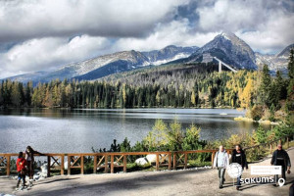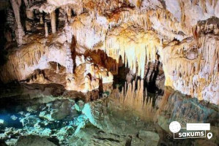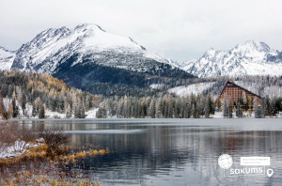

7 день

«Кошице – перлина Словаччини»

Сніданок. Виселення з готелю.

По дорозі пропонуємо відвідати незабутню екскурсію в «Кошице – перлина Словаччини». Вас очікує оглядова екскурсія по найкрасивішому місту Словаччини. Місто обрали культурною столицею Європи 2013 року. Під час екскурсії Ви побачите всі головні визначні пам'ятки історичного центру міста: собор Св. Єлизавети, каплицю Св. Михайла, готичну вежу-дзвіницю Св. Урбана, Чумну колону, відомий оперний театр, міську Ратушу, костел Єзуїтів. Це неймовірно красиве, зі своєрідною архітектурою і приголомшливою центральною пішохідною зоною, місто відразу ж завоює Вашу прихильність. Головна пам'ятка міста – собор Святої Єлизавети, найбільший у Словаччині і один із найбільших у Східній Європі.

Вільний час на шопінг, купівлю сувенірів. Обід*

Виїзд на словацько-український кордон.

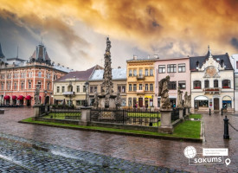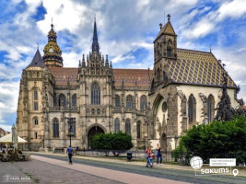

7 день

«Кошице – перлина Словаччини»

Перетин кордону. Повернення в Україну.
Комплексний обід за бажанням по дорозі – 250 грн/особа.
Приїзд у Київ.

Вартість туру
Дитина | Дорослий | Група
545 євро | 560 євро | 535 євро
Раннє бронювання до 01.12.2026 | Раннє бронювання до 01.12.2026 | від 45 осіб

Входить у вартість
- Проїзд за маршрутом автобусом єврокласу;
- Проживання у готелі рівня 3* в номерах з усіма зручностями;
- Харчування – сніданки+вечері;
- Супровід керівником групи;
- Користуванням термальним басейном та wellness 2 год щоденно у вартості;
- Трансфери на гірськолижні курорти;
- Медичне страхування;

Не входить у вартість
- Медичне страхування для осіб 0-6 та 60-80 років (*уточнюйте у менеджера) +гірськолижна страхівка за додаткову оплату (*уточнюйте у менеджера)
- курортний збір 5 євро з особи;
- Факультативні екскурсії;
- Трансфери на гірськолижні курорти;
- Вхідні квитки в екскурсійні об’єкти (церкви, собори, музеї, терми тощо);
- Особисті витрати;
- Скі паси та оренда спорядження для катання.
- Залізничні квитки до Львова/Мукачево купе 2300 грн або автобусом з Києва доплата 50 євро особа

